Calluna vulgaris, Besenheide
[Ericaceae, Heidegewächse]

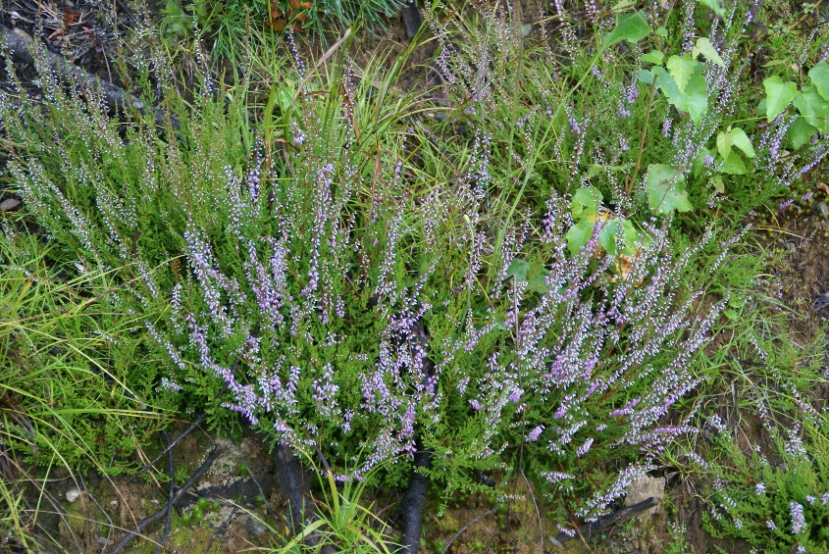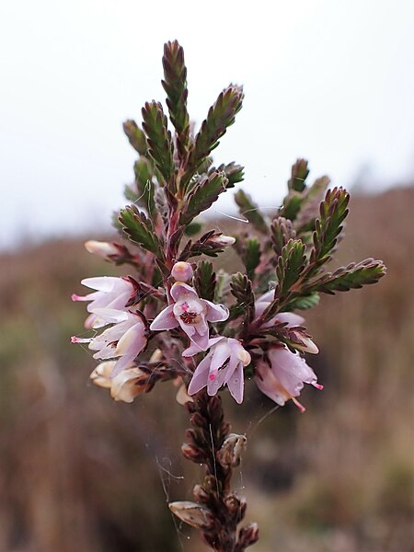

Merkmale: Dieser immergrüne, ausdauernde Chaemophyt/ Nanophanerophyt erreicht eine Höhe von (10)20-40(60) cm und ein Alter von 25-30 Jahren.
Die jungen Äste sind samtig behaart, die schuppenförmigen Laubblätter sind 4-zeilig angeordent und überdecken sich dachziegelartig. Am Grund sitzen 2 abwärtsgerichtete Öhrchen.
Der traubige Blütenstand besteht aus nickenden Blüten, deren 4 Kelch- und Kronblätter pupurfarben sind.
Die Frucht ist eine kugelige, steifhaarige Kapsel.
Ökologie: Calluna vulgaris ist ein kalkmeidender, lichtliebender Magerkeitszeiger, der in sauren, nährstoffarmen Wäldern, in Zwergstrauchheiden, auf Magerrasen und in Hochmooren, vorkommt.
Blütezeit: Juli bis September
Höhenstufe: collin bis subalpin
Rote Liste Nordtirol¹: LC
Rote Liste Osttirol¹: LC
Rote Liste Österreich²: LC
L | T | K | F | R | N | S
8 | i | i | i | 2 | 1 | 0

Zeigerwerte:

